Лабораторна робота №2

Класи

Мета роботи: Використовуючи теоретичне підґрунтя про об’єктно орієнтоване програмування виконати дії що будуть вказано в завданні до лабораторної роботи.

Завдання №1

Вам необхідно реалізувати метод **intersection** у класі **Line**. Він повинен повертати точку перетину двох ліній (клас **Point**). Якщо лінії збігаються або перетинаються, метод повинен повертати значення null.

Функція, що описує пряму y = k X + b

Користувач вводить значення k та b для двох прямих

Line line1 = new Line(1,1);

Line line2 = new Line(-1,3);

System.out.println(line1.intersection(line2)); // (1;2)

Назва файлу: Line.java

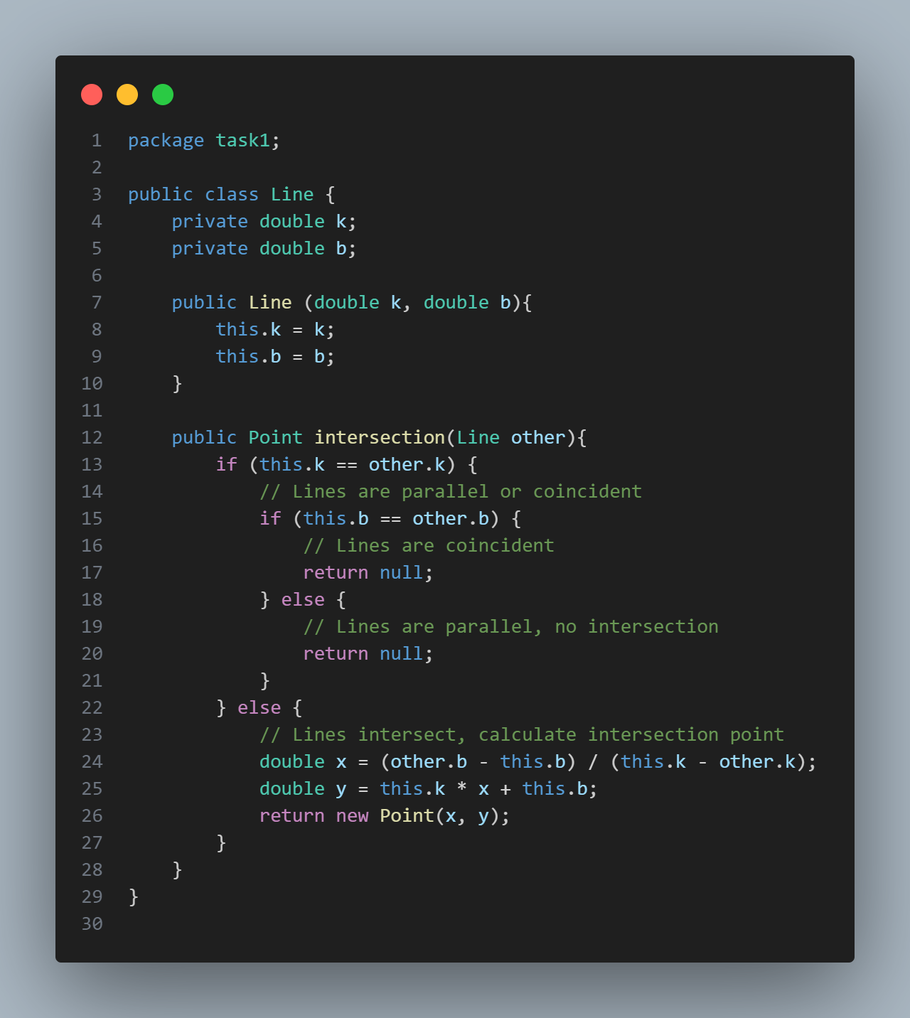

Назва файлу: Point.java

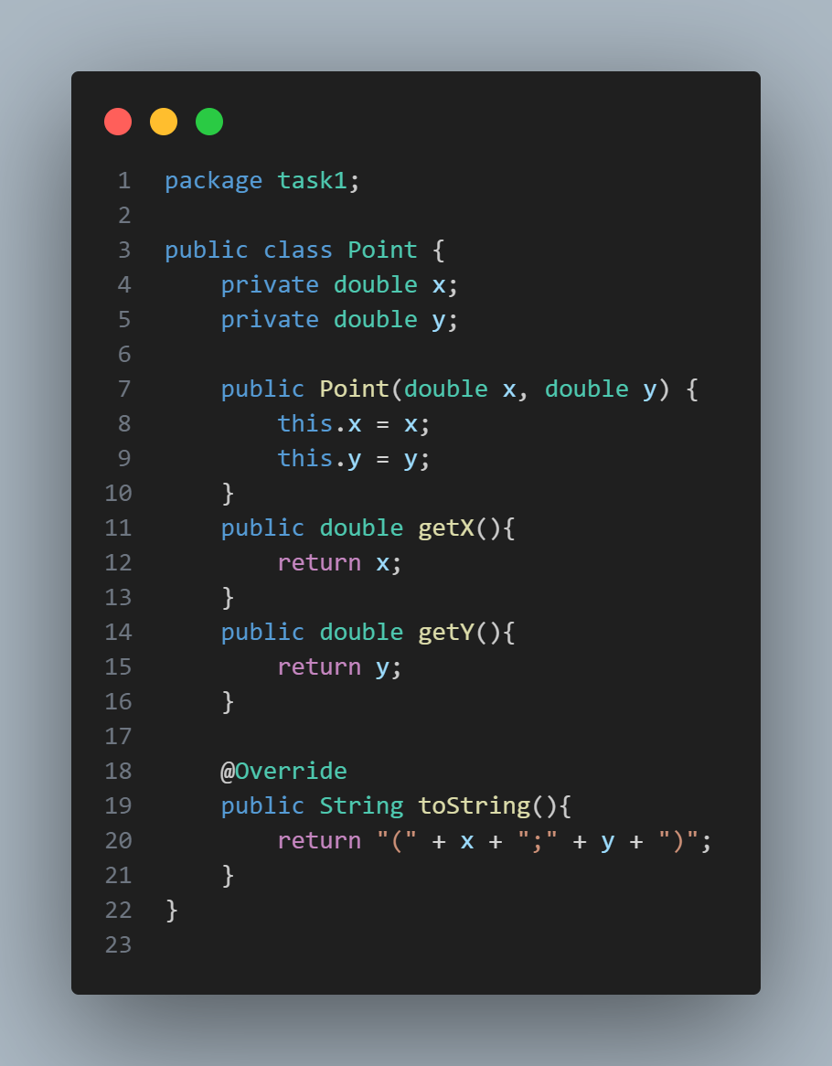

Назва файлу: Main.java

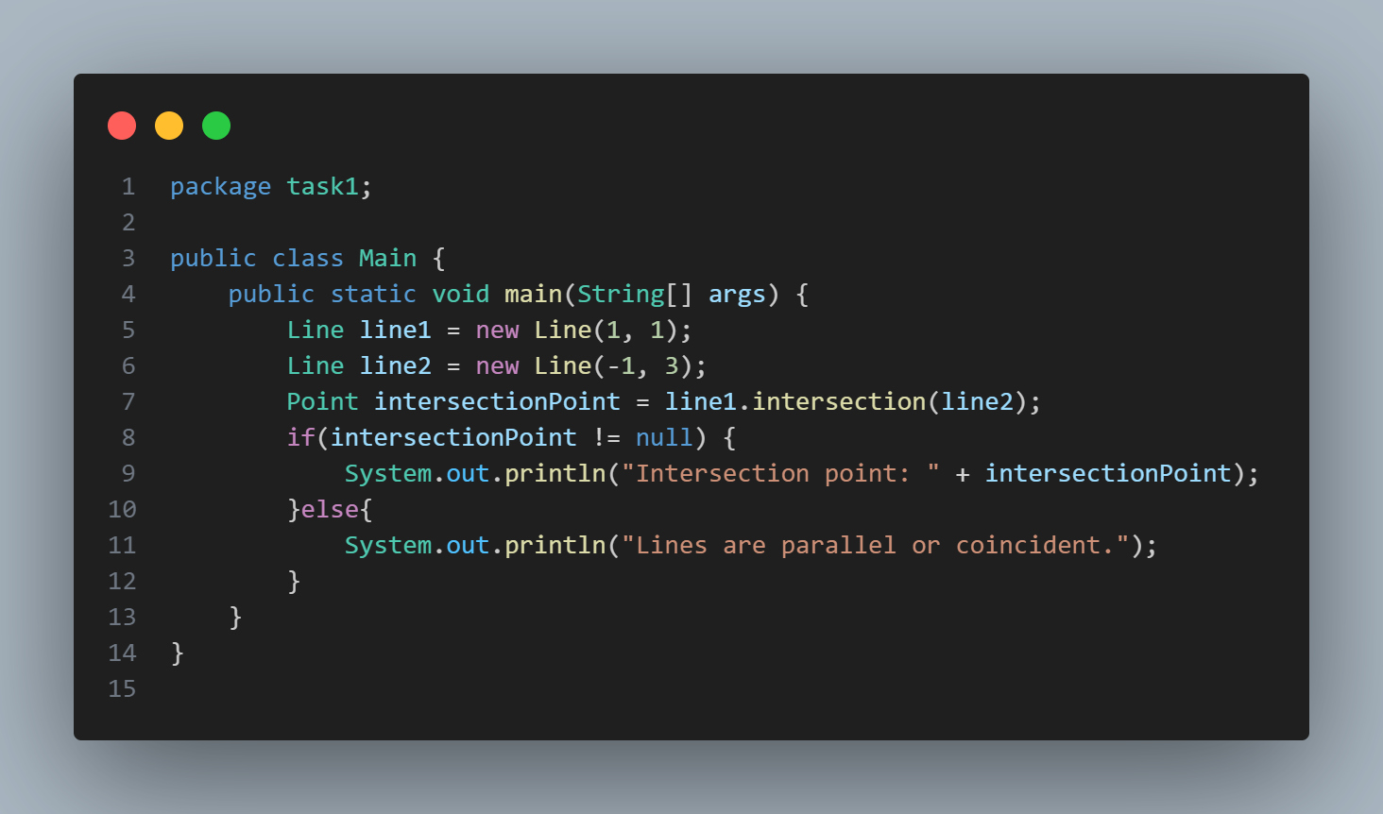

Завдання № 2

Конструктор, в який як параметри передаються координати точок початку і кінця відрізка (використовуйте клас Point).

Переконайтеся, що створений відрізок існує і не є виродженим, що означає, що початок і кінець відрізка не є однією точкою.

Реалізуйте метод double **length**() – повертає довжину сегмента.

Реалізуйте метода Point **middle**() – повертає середню точку сегмента.

Реалізуйте метод Point **intersection**(Segment another) – повертає точку перетину поточного відрізка з іншим.

Назва файлу Main.java

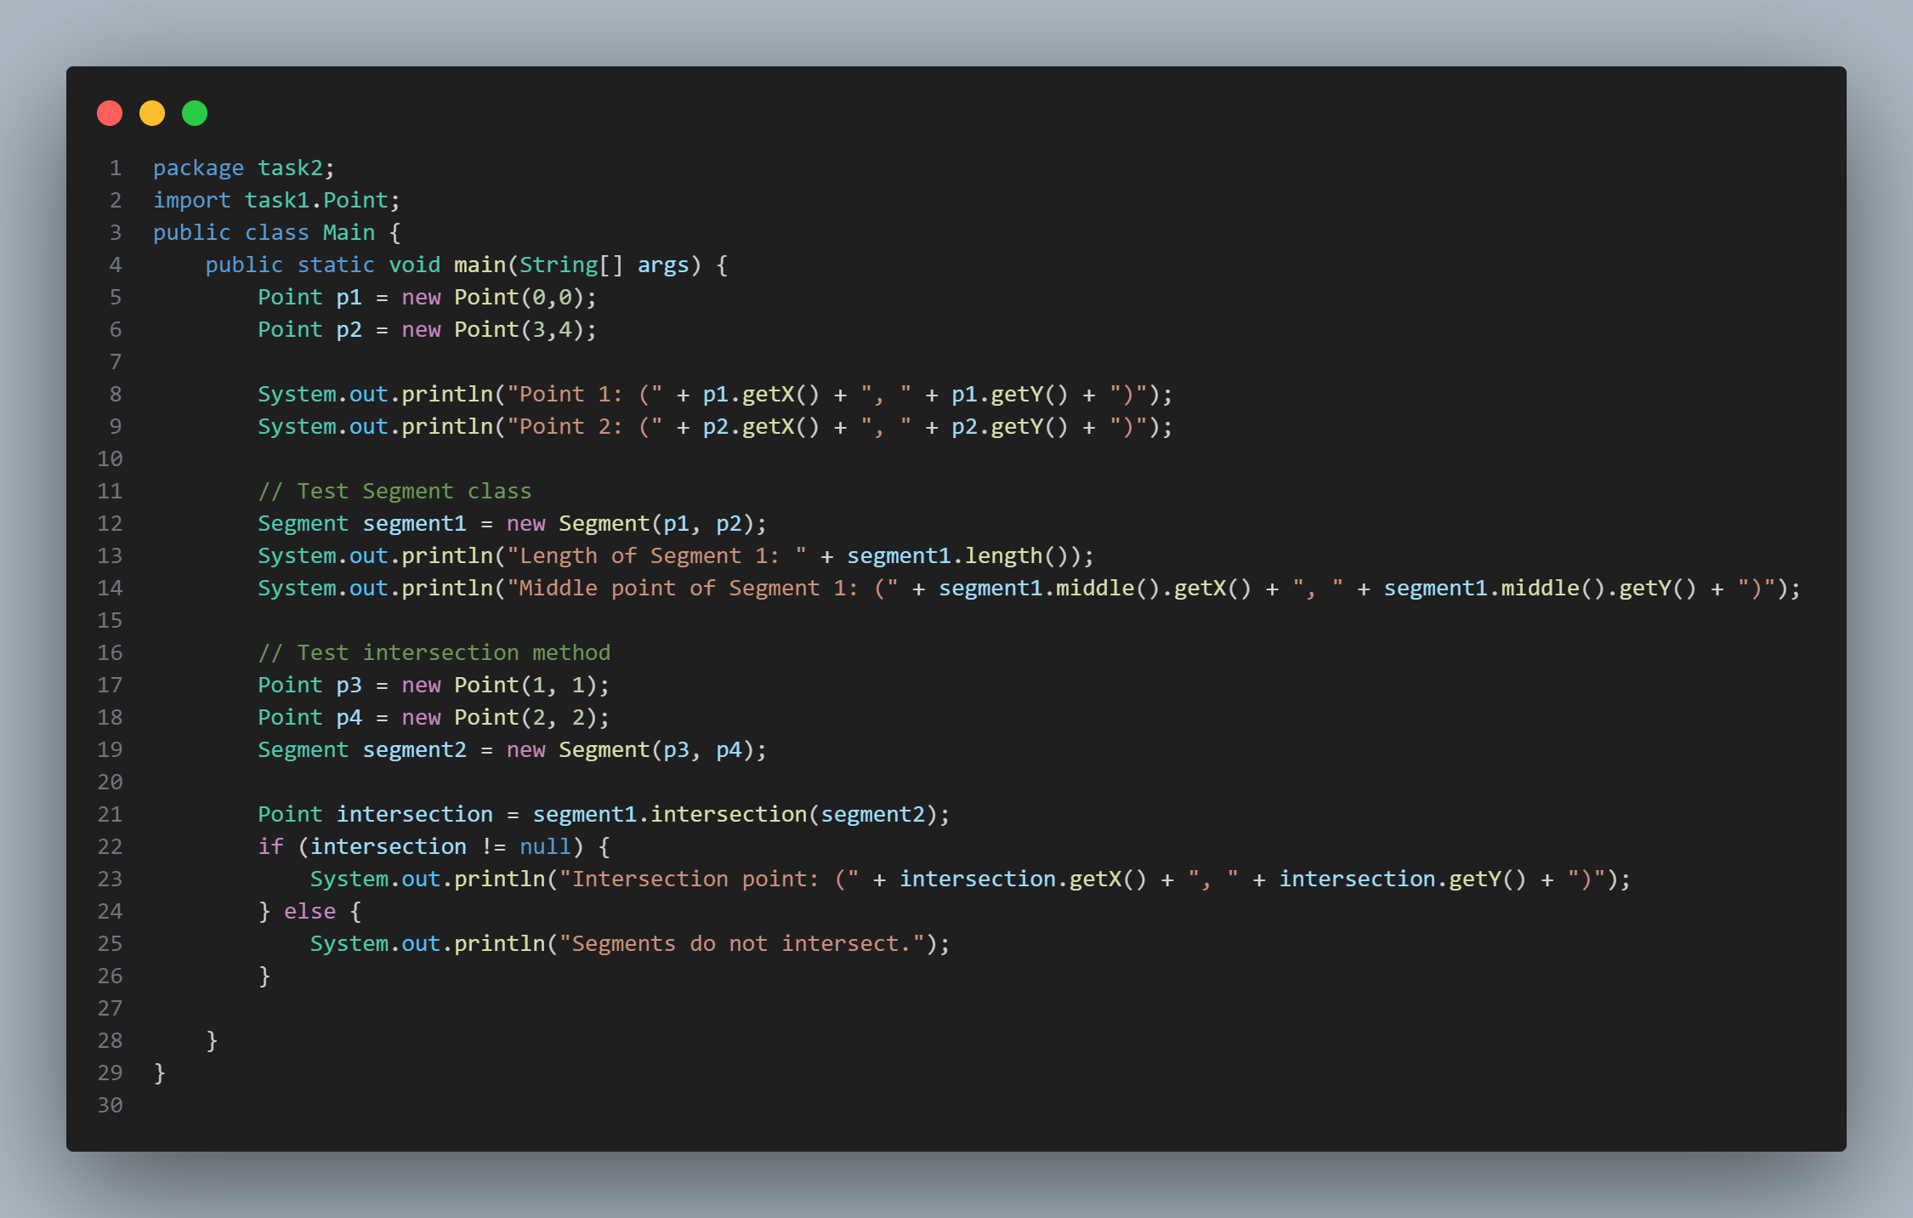

Назва файлу: Segment.java

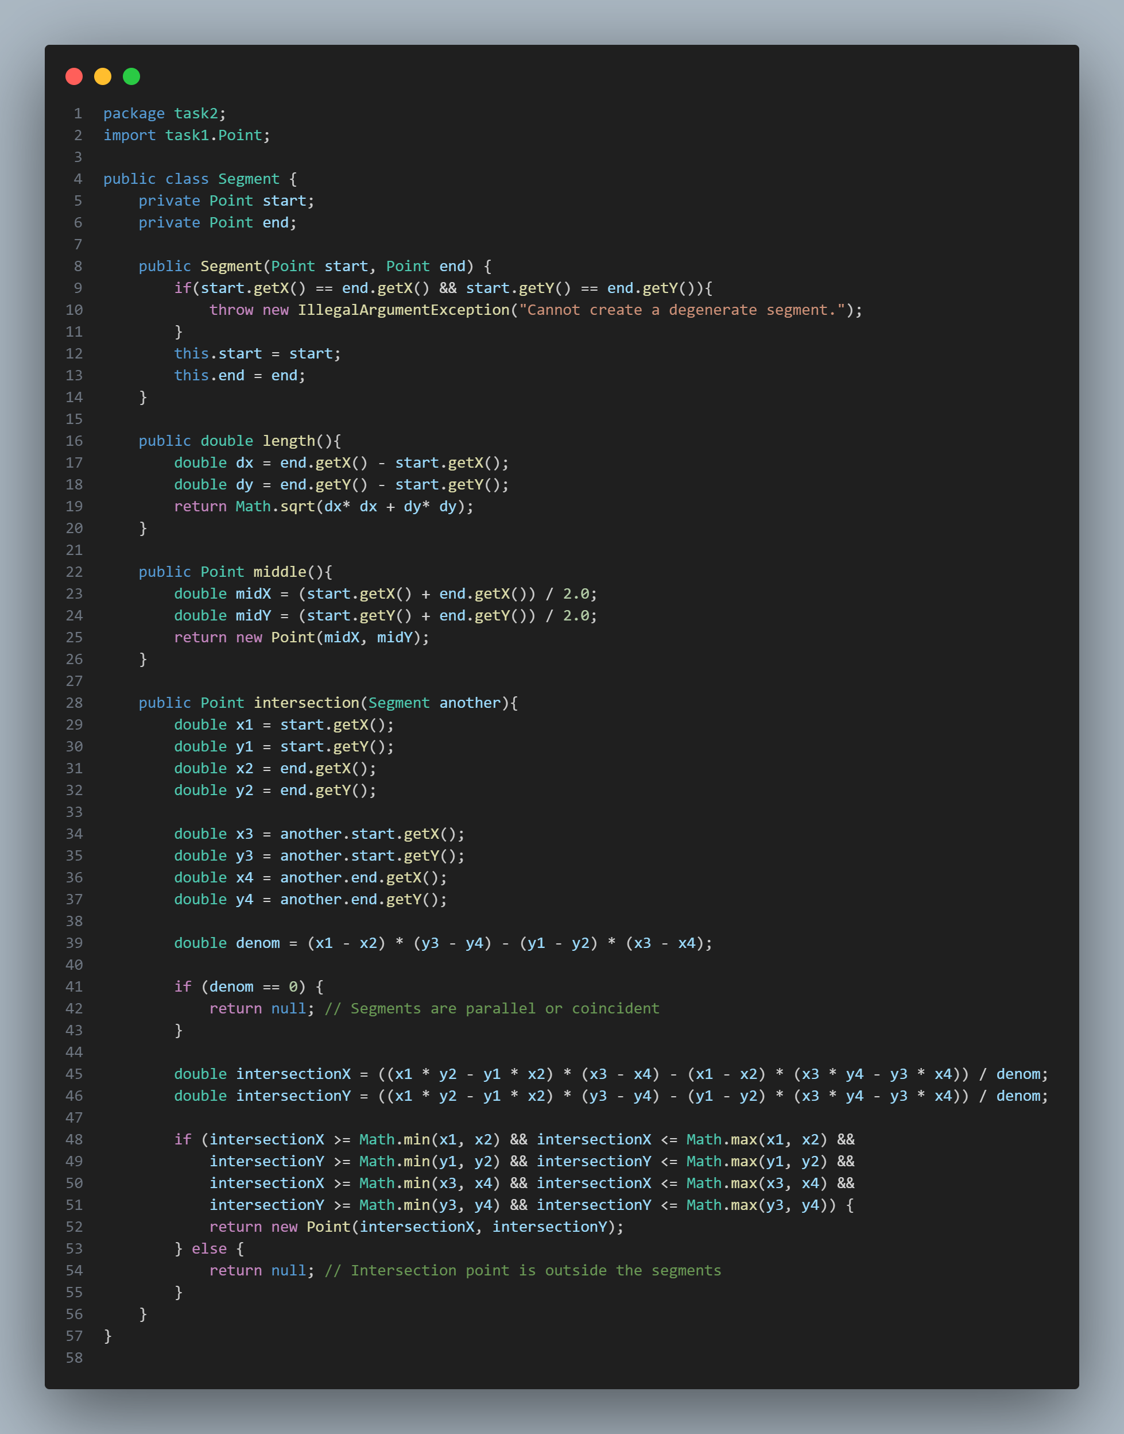

Завдання № 3

Реалізуйте методи класу **Triangle**:

Конструктор, що має як параметри координати трьох вершин (клас Point).

Переконайтеся, що ці точки належать до вершин трикутника.

Перевірте, що створений трикутник існує і не вироджений.

Реалізуйте метод double **area**() – повертає площу трикутника.

Реалізуйте метод Point centroid() – повертає центроїд трикутника.

Назва файлу Main.java

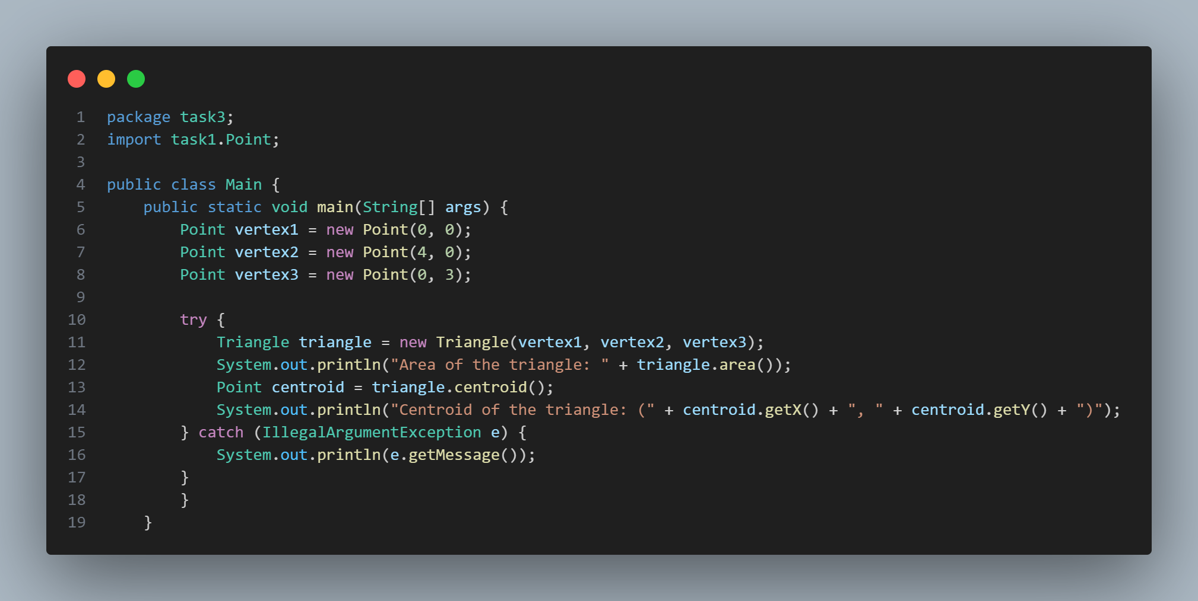

Назва файлу: Triangle.java

